23 июня – День памяти и скорби  - Заочное путешествие(в виде презентации) по памятным местам нашей Родины «Никто не забыт, ничто не забыто».  - Конкурс военной песни и стихов.  - Спортивный праздник“Каждый парень бравый”. | 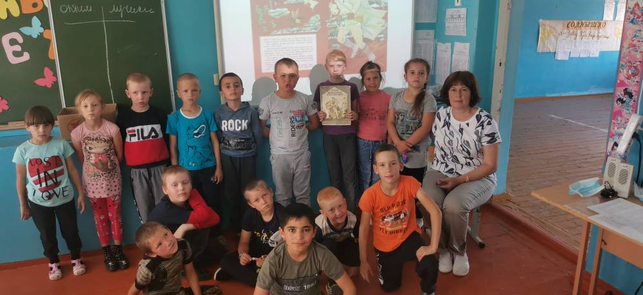
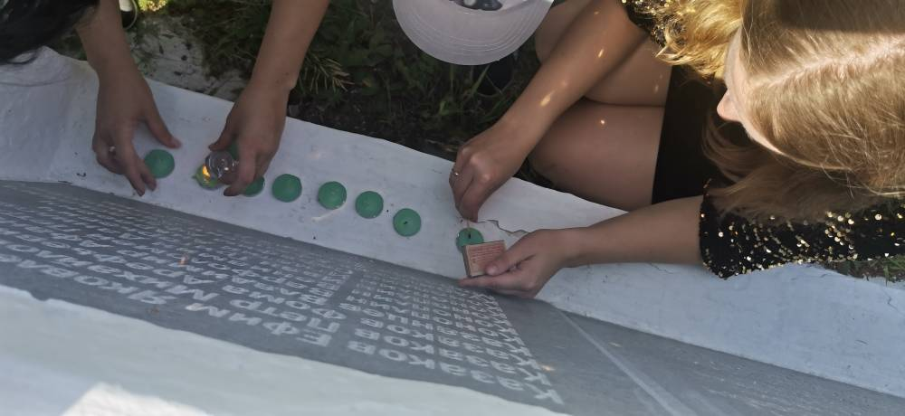 | 